Сорт | Фото | Высота | Диаметр кроны. | Листья | Цветение | Зимостой  кость | Период цветения
Черемуха обыкновенная | 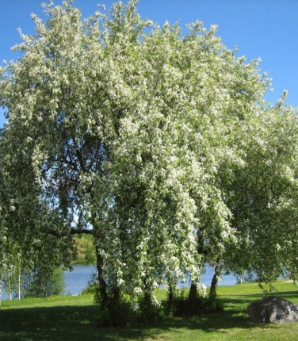 | 10м | 4м | Листья простые, насыщенного зеленого цвета. Располагаются очередно. Форма продолговатая, яйцевидная. В длину листья могут достигать 3–10 см, Поверхность матовая, л истовые пластины тонкие, с заострением. Черешки небольшие – в длину не превышают 1,5 см. | Общая продолжительность цветения составляет 12–15 дней, хотя в южных регионах может достигать одного месяца, а если весна холодная – не более 10 дней. Окраска цветов белая либо светло-розовая. | -35ºС | апрель – май
Черемуха  Маака  (Prunus Maackii) | 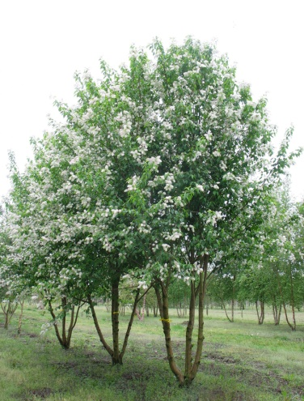 | 12м | 5м | Листовые пластины у дерева светло-зеленые в начале роста и насыщенно-изумрудные к моменту окончания сезона. Кромка листьев имеет зазубрины, ширина средних экземпляров составляет 5 см, а длина – 10-11 см. Молодые побеги, как правило, желтоватого цвета, слегка опущены. | Цветет черемуха Маака в первую декаду мая. Кистевидные соцветия длиной до 7 см покрывают мелкие белоснежные цветы с пятью лепестками. Диаметр одного венка составляет максимум 1 см. | -45 °С | май
Черемуха обыкновенная Колората  (Prunuspadus Colorata) | 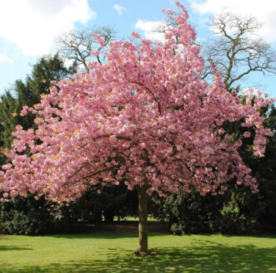 | 6м | 5м | Листья простые, очередные, продольной формы (до 10 см длиной). Во время весеннего роста имеют пурпурный цвет с красным оттенком, из-за чего черемуху Колората называют краснолистной, летом к их расцветке добавляется зеленый цвет, а осенью они приобретают красно-желтый вид. | Цветы небольшие, с розовыми лепестками, собраны в крупные кисти, зацветают в мае, имеют специфический миндальный аромат. | -35ºС | май - июнь
Черемуха "Сибирская Красавица" (Prunuspadus / virginiana Shubert) | 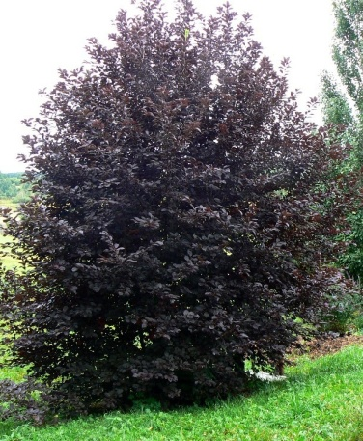 | 5м | 3м | Цвет молодых листьев нежно-зеленый, но с возрастом верхняя часть листовой пластины приобретает темно-пурпурный оттенок, нижняя же часть приобретает светло-фиолетовый оттенок. | В период цветения, который приходится на май, дерево усыпано белыми соцветиями-кистями, источающими сильный и сладкий аромат. | -35ºС | май - июнь

